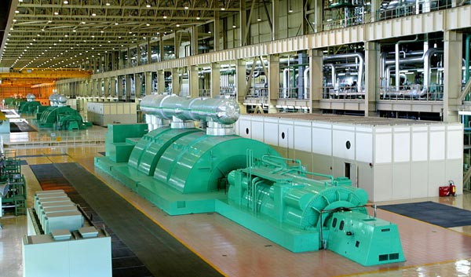

**TPM设备效率管理**



**TPM设备效率管理**

**课程背景**

在繁重的生产任务面前，我们都面临这样一个思考，我们到底是不是设备的主人呢？如果是的话我们又是怎么样驾驭设备，使得设备的总效率提高，降低设备停台呢？

伴随着企业生产的机械化、自动化发展，企业拥有的设备越来越多，管理设备运营的费用持续增加，要求提高设备使用效率，降低设备运营成本的呼声越来越难高；如何有效做好地管理好设备，激发设备管理、维护人员的工作热情，怎样在不增加人员，不增加开支的条件下，最大限度地发挥设备的生产效能，已经成为企业提高生产率，提升经济效益的一个关键因素。

**课程收益**

* 系统学习TPM的主要内容和推广的实务方法，掌握TPM活动的思想精髓。通过全体员工的参与进而提高员工的设备维护意识与技能，降低生产成本，提高产品质量，最终实现提高设备总效率的目的。
* 了解TPM活动给企业带来哪些具体益处，如维修保养费用的下降、故障停机时间的减少、生产效率的提升、企业体质的明显改善与竞争力的提升等。
* 详细学习企业如何成功地导入TPM的具体方法，如每个活动的具体步骤、方法和关键点，从而统一认识，掌握方法，少走弯路，促进TPM活动的顺利开展。
* 完善TPM标准体系，提高员工能力；

**课程实况**

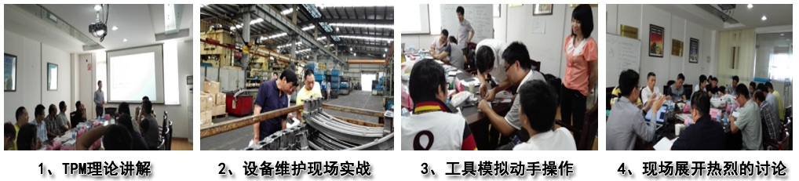



**TPM设备效率管理**

**课程大纲**

**第一天**

1 .TPM的历史

1.1 设备维护保养之发展沿革

1.2 TPM全员设备维护的内涵

1.3 为什么要实施TPM

1.4 TPM基础和五大支柱活动

2.总体设备效率（OEE）

2.1 什么是OEE

2.2 认识OEE的三个构成因素：可用水平，运行水平，质量水平

2.3 OEE 的计算与OEE损失的识别技巧

2.4 如何改善OEE：评价目前的OEE水平提出改进目标

2.5 如何建立基于OEE的设备管理监控

2.6 其他重要TPM指标：MTBF及MTTR的概念与应用实例

3.TPM之自主维护保养

4.3.1 推行自主维护的原因

3.2 自主维护推行八步骤

3.3 建立团队

3.4 了解设备

3.5 设备风险评估

4.推行自主维护方法

4.1 TPM基础5S和可视化管理

4.2 5S概念与实例

4.3 5S与TPM的关系

4.4 现场设备维护的5S实施

4.5 5S设备检查和清洁计划

**第二天**

5.推行自主维护方法 （Cont.)

5.6 可视管理概念与实例

5.7 可视管理在现场设备维护的作用

5.8 如何通过可视管理改善设备故障，减少清结保养时间

5.9 实施设备维护的目视管理

5.10红牌作战

5.11 如何进行设备初期清扫

5.12 识别设备问题的方法

6. 恢复设备状态

6.1 寻找设备加速磨损的区域

6.2 寻找设备污染源和难达区域

6.3 快速改善的方法

6.4 自主维护临时标准制作

7. 标准化和维持

7.1 制定清洁检查润滑综合标准

7.2 关注减少执行标准的总时间

7.3 持续跟踪设备总体效率及状况

7.4 OPL和活动板的制作

8. 专业维护

8.1 专业维护的目的，方法

8.2 计划维护

8.3 预测性维护

8.4 维护意识的转变

9. TPM项目导入案例分析

9.1 课堂案例讨论

9.2 制定推行计划